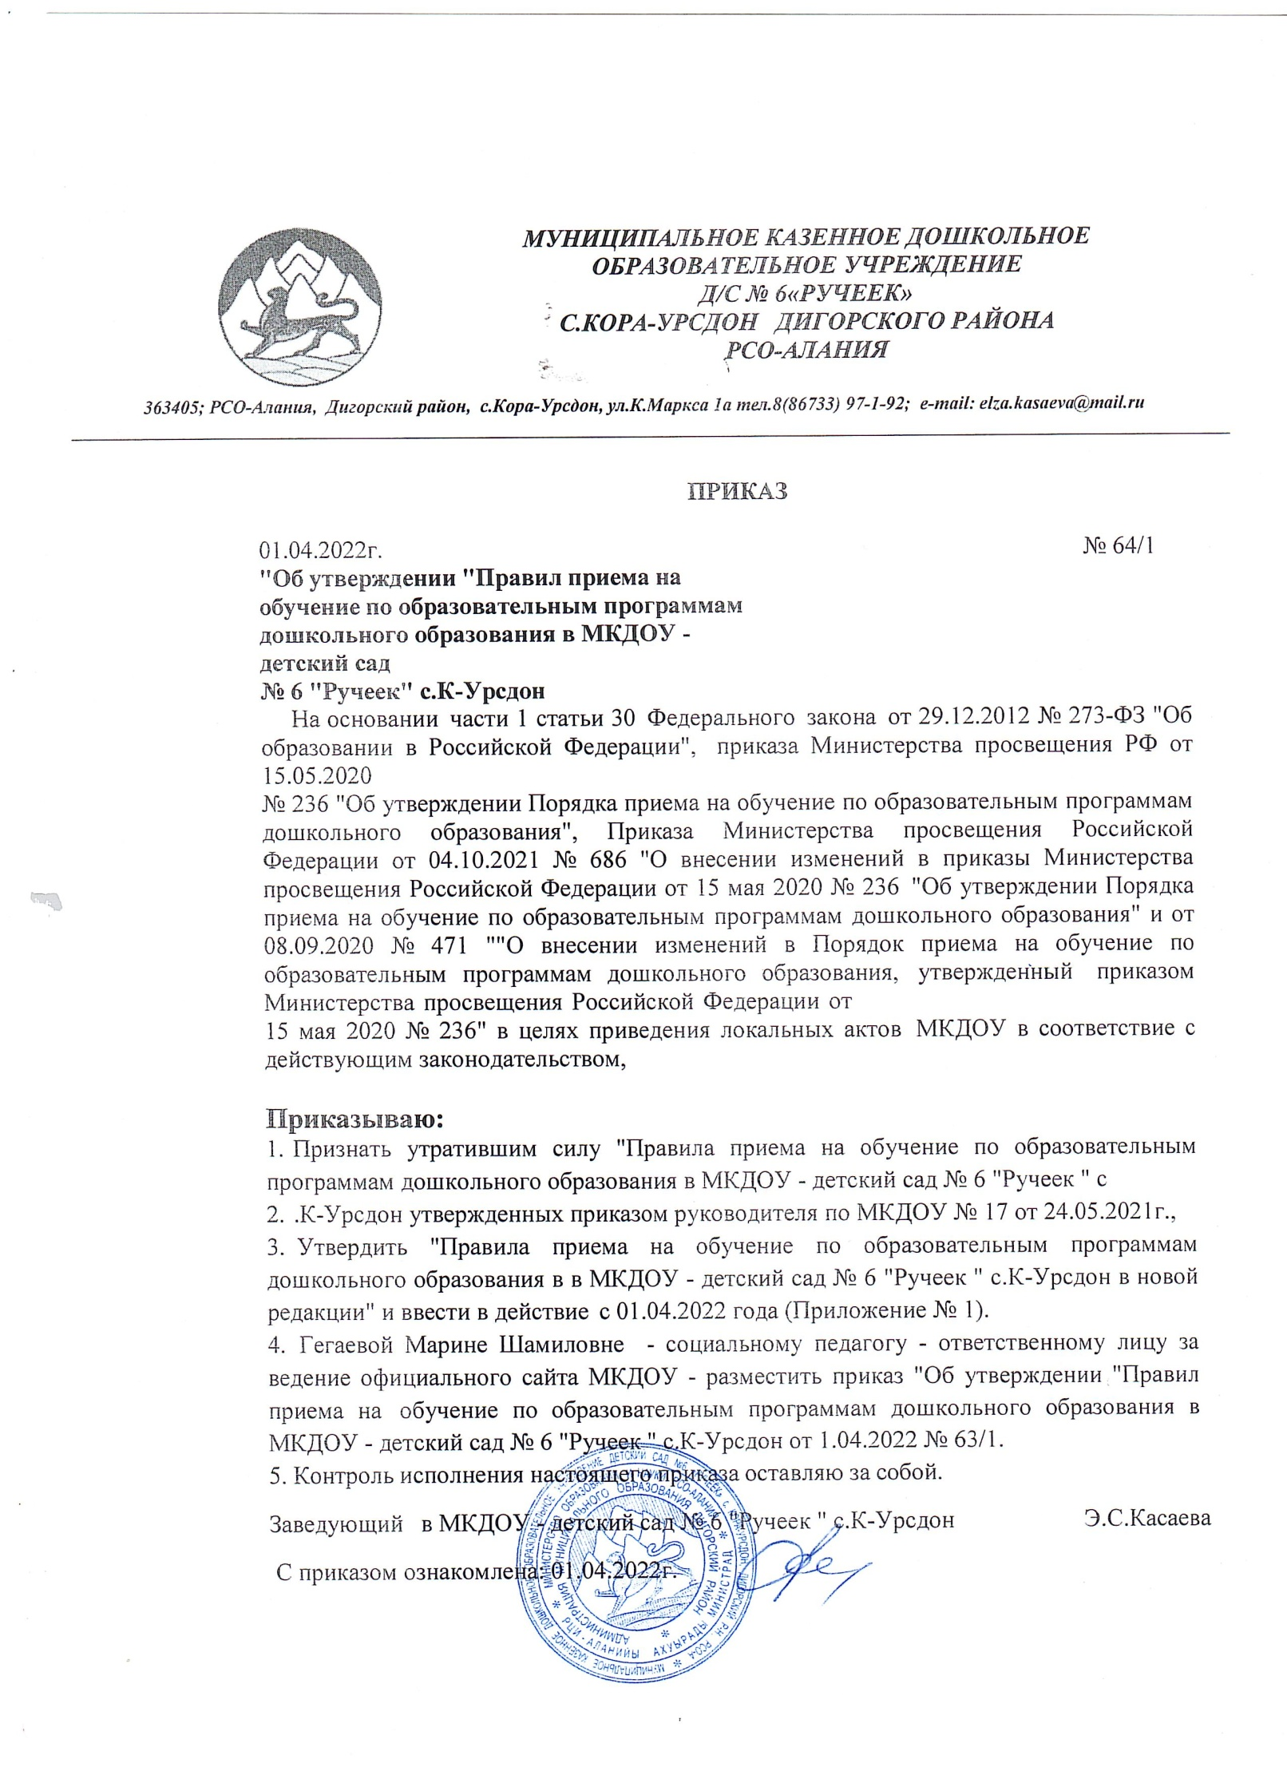
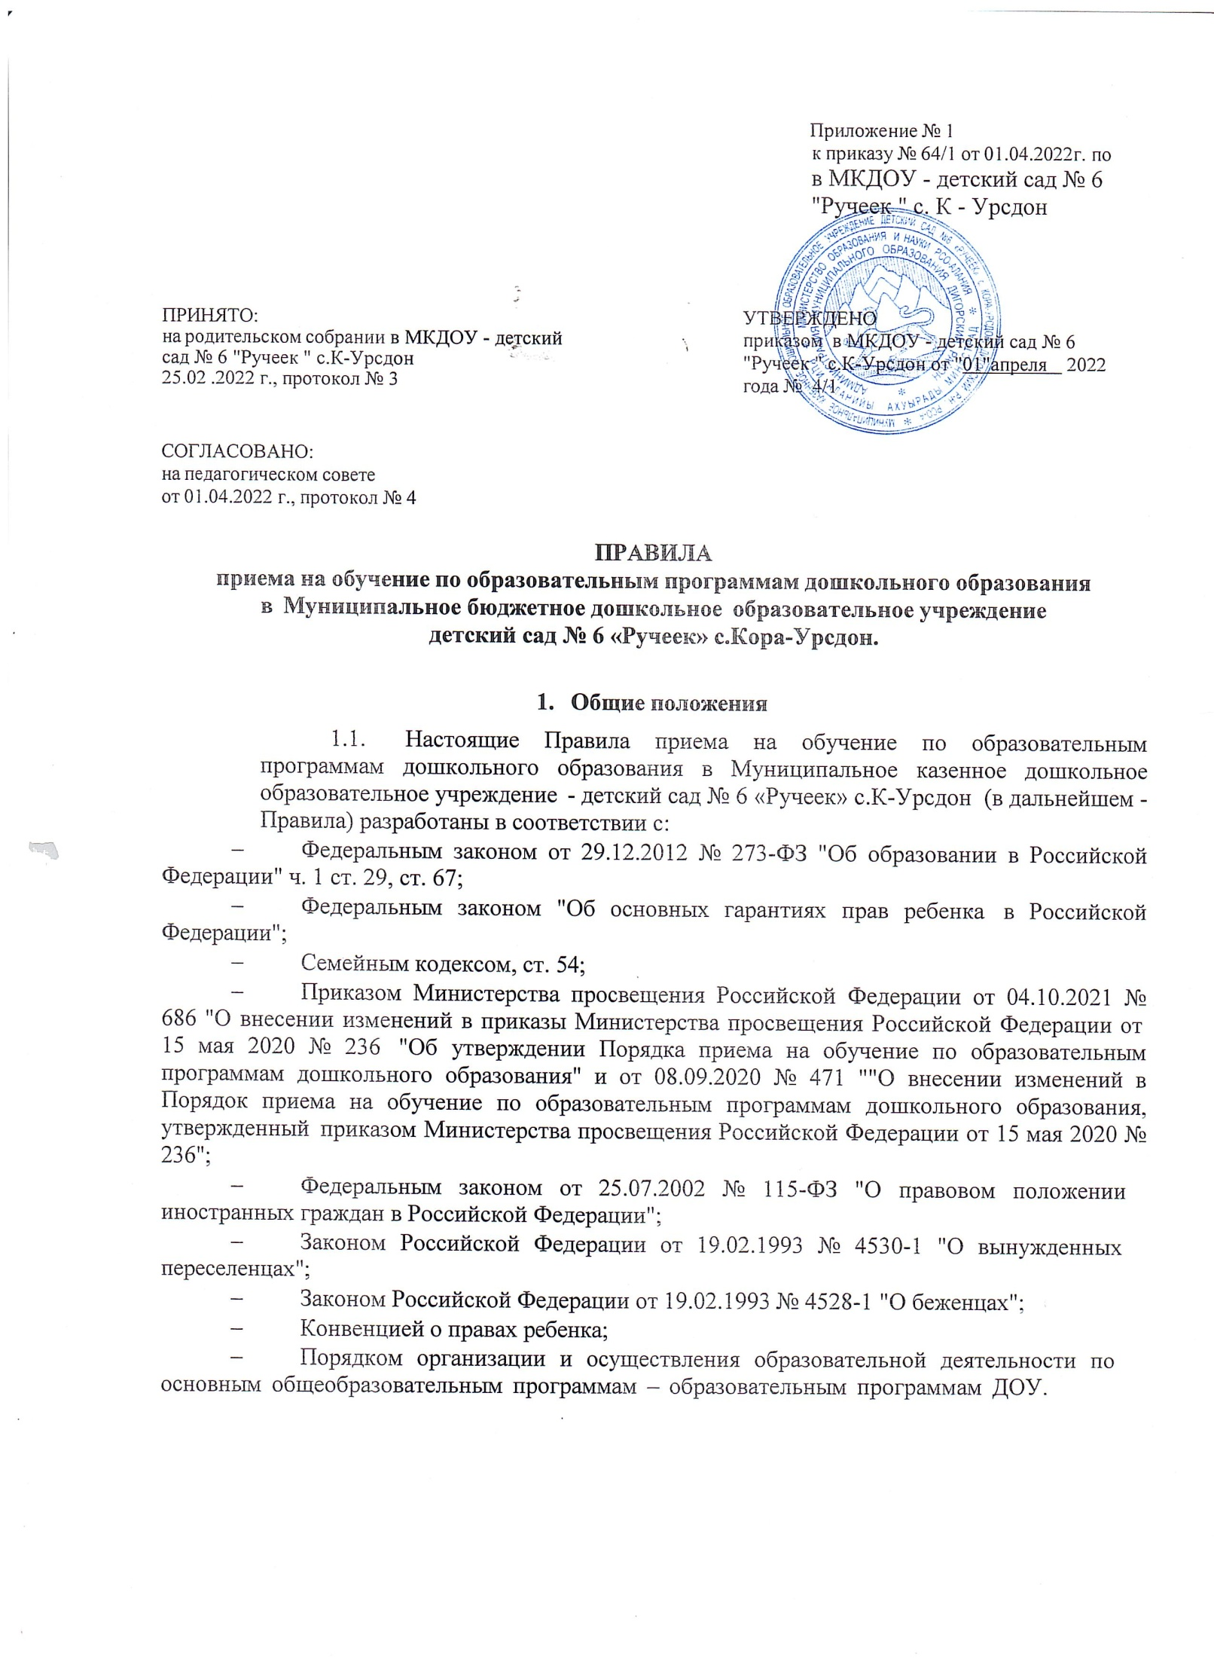
Уставом Муниципального казенного дошкольного образовательного учреждение
детский сад № 6 «Ручеек» с.Кора-Урсдон.
Порядком комплектования муниципальных казенных дошкольных− образовательных учреждений, реализующих основную общеобразовательную программу дошкольного образования утвержденным приказом Управления образования ; в Муниципальное казенное дошкольное образовательное учреждение детский сад № 6 «Ручеек»
с. Кора - Урсдон
- Прием иностранных граждан и лиц без гражданства, в том числе соотечественников за рубежом, в ДОУ за счет казенных ассигнований федерального бюджета, бюджетов субъектов Российской Федерации и местных бюджетов осуществляется в соответствии с международными договорами Российской Федерации, Федеральным законом от 29 декабря 2012 г. М 273-ФЗ "Об образовании в Российской Федерации" и настоящими Правилами.
- Правила приема в ДОУ устанавливаются в части, не урегулированной законодательством об образовании, ДОУ самостоятельно.
- Правила приема на обучение в ДОУ должны обеспечивать прием в ДОУ всех граждан, имеющих право на получение дошкольного образования. Правила приема в ДОУ на обучение должны обеспечивать также прием в образовательную организацию граждан, имеющих право на получение дошкольного образования и проживающих на территории, за которой закреплена указанная образовательная организация (далее - закрепленная территория). Ребенок имеет право преимущественного приёма в ДОУ, в котором обучаются его полнородные и не полнородные братья и (или сестры.
- В приеме в ДОУ может быть отказано только по причине отсутствия в ней свободных мест, за исключением случаев, предусмотренных статьей 88 Федерального закона от 29 декабря 2012г. №273-ФЗ "Об образовании в Российской Федерации». В случае отсутствия мест в ДОО родители (законные представители) ребенка для решения вопроса о его устройстве в другое ДОУ обращаются непосредственно в Управление образования АМС МО Дигорский район.
- ДОУ обязано ознакомить родителей (законных представителей) ребенка со своим уставом, лицензией на осуществление образовательной деятельности, с образовательными программами и другими документами, регламентирующими организацию и осуществление образовательной деятельности, права и обязанности воспитанников. Копии указанных документов, информация о сроках приема документов, указанных в пункте 9.
настоящих Правил, размещаются на информационном стенде образовательной организации и на официальном сайте образовательной организации в информационно-телекоммуникационной сети"Интернет". Образовательная организация размещает на информационном стенде и на официальном сайте ДОУ распорядительный акт Управления образования АМС МО Дигорский район о закреплении территории за образовательными организациями Дигорского района .
- Прием в ДОУ осуществляется в течение всего календарного года при наличии свободных мест.
- Прием в ДОУ осуществляется по направлению Управления образования АМС МО Дигорский район посредством использования региональных информационных систем, указанных в части 14 статьи 98 Федерального закона от 29 декабря 2012г. №273-ФЗ "Об образовании в Российской Федерации".
- Прием в ДОУ осуществляется по личному заявлению родителя (законного представителя) ребенка.
Заявление о приеме представляется в образовательную организацию на бумажном носителе и (или) в электронной форме через единый портал государственных и муниципальных услуг (функций) и (или) региональные порталы государственных и муниципальных услуг (функций). В заявлении для направления и (или) приема родителями (законными представителями) ребенка указываются следующие сведения:
а) фамилия, имя, отчество (последнее - при наличии) ребенка;
6) дата рождения ребенка;
в) реквизиты свидетельства о рождении ребенка;
г) адрес места жительства (места пребывания, места фактического проживания) ребенка;
д) фамилия, имя, отчество (последнее - при наличии) родителей
(законных представителей) ребенка;
е) реквизиты документа, удостоверяющего личность родителя
(законного представителя) ребенка;
ж) реквизиты документа, подтверждающего установление опеки (при наличии);
3) адрес электронной почты, номер телефона (при наличии) родителей
(законных представителей) ребенка;
и) о выборе языка образования, родного языка из числа языков народов Российской Федерации, в том числе русского языка как родного языка:

к) о потребности в обучении ребенка по адаптированной образовательной программе дошкольного образования и (или) в создании специальных условий для организации обучения и воспитания ребенка-инвалида в соответствии с индивидуальной программой реабилитации инвалида (при наличии);
л) о направленности дошкольной группы;
м) о необходимом режиме пребывания ребенка:
н) о желаемой дате приема на обучение.
Для приема в образовательную организацию родители (законные представители) ребенка предъявляют следующие документы:
- Документ, удостоверяющий личность родителя (законного представителя) ребенка, либо документ, удостоверяющий личность иностранного гражданина или лица без гражданства в Российской Федерации в соответствии со статьей 10 Федерального закона от 25 июля 2002 г. М 115- ФЗ "О правовом положении иностранных граждан в Российской Федерации";
- документ, подтверждающий установление опеки (при необходимости): -
Документ психолого-медико-педагогической комиссии (при необходимости):
- документ, подтверждающий потребность в обучении в группе оздоровительной направленности (при необходимости).
Родители (законные представители) ребенка, являющиеся иностранными гражданами или лицами без гражданства, дополнительно предъявляют документ, удостоверяющий личность ребенка и подтверждающий законность представления прав ребенка, а также документ, подтверждающий право заявителя на пребывание в Российской Федерации.
Иностранные граждане и лица без гражданства все документы представляют на русском языке или вместе с заверенным переводом на русский язык.
-Для приема родители (законные представители) ребенка дополнительно предъявляют в образовательную организацию свидетельство о’ рождении ребенка (для родителей (законных представителей) ребенка — граждан Российской Федерации),
- свидетельство о регистрации ребенка по месту жительства или по месту пребывания на закрепленной территории или документ,
-содержащий сведения о месте пребывания, месте фактического проживания ребенка.
Копии предъявляемых при приеме документов хранятся в ДОУ.

Дети с ограниченными возможностями здоровья принимаются на обучение по адаптированной образовательной программе дошкольного образования только с согласия родителей (законных представителей) ребенка и на основании заключения психолого-медико-педагогической комиссии. ПП. Требование представления иных документов для приема детей в ДОУ в части, не урегулированной законодательством 0б образовании, не допускается.
- Заявление о приеме в ДОУ и копии документов регистрируются заведующим образовательной организации или уполномоченным им должностным лицом, ответственным за прием документов, в журнале приема заявлений о приеме в ДОУ. После регистрации родителю (законному представителю) ребенка выдается документ, заверенный подписью должностного лица образовательной организации, ответственного за прием документов, содержащий индивидуальный номер заявления и перечень представленных при приеме документов.
- Ребенок, родители (законные представители) которого не представили необходимые для приема документы в соответствии с пунктом 9 настоящих Правил, остается на учете и направляется в ДОУ после подтверждения родителем (законным представителем) нуждаемости в предоставлении места.
- После приема документов, указанных в пункте 9 настоящих Правил, образовательная организация заключает договор об образовании по образовательным программам дошкольного образования (далее - договор) с родителями (законными представителями) ребенка.
- Заведующий ДОУ издает распорядительный акт о зачислении ребенка в образовательную организацию (далее - распорядительный акт) в течение трех рабочих дней после заключения договора. Распорядительный акт в трехдневный срок после издания размещается на информационном стенде ДОУ. На официальном сайте ДОУ в сети Интернет размещаются реквизиты распорядительного акта, наименование возрастной группы, число детей, зачисленных в указанную возрастную группу. После издания распорядительного акта ребенок снимается с учета детей, нуждающихся в предоставлении им места ДОУ.
- На каждого ребенка, зачисленного в ДОУ, оформляется личное дело, в котором хранятся все предоставленные родителями
- (законными представителями) ребенка документы.

Приложение № 1
к Правилам приема на обучение по образовательным программам
дошкольного образования по в МКДОУ - детский сад № 6 "Ручеек " с. К - Урсдон от 01.04.2022 г.

Заведующему
Муниципальным казенным дошкольным образовательным учреждением детский сад № 6 «Ручеек» с.К-Урсдон

(Ф.И.О. заведующего)
(от)
,
(Ф.И.О. родителя / законного представителя ребёнка полностью)

заявление
от родителя (законного представителя) ребенка
Прошу принять на обучение по образовательным программам дошкольного образования в Муниципальное казенное дошкольное образовательное учреждение детский сад № 6 «Ручеек» с. К - Урсдон моего ребенка
,
(фамилия, имя, отчество ребенка – полностью)
в группу направленности.
(указать направленность дошкольной группы)
Дата рождения ребенка: « » 20 г.
Реквизиты свидетельства о рождении ребенка: серия № , дата выдачи , кем выдано
, номер актовой записи
Адрес места жительства (места пребывания, места фактического проживания) ребенка:

Адрес места жительства, номер телефона, адрес электронной почты отца:

Адрес места жительства, номер телефона, адрес электронной почты матери:

Реквизиты документа, удостоверяющего личность родителя (законного представителя) ребенка:

вид документа
серия
№ , дата выдачи

, кем выдан

Реквизиты документа, подтверждающего установление опеки (при наличии):
№ , дата выдачи _, кем выдано

Выбор языка образования, родного языка из числа языков народов Российской Федерации, в том числе русского языка как родного языка .
(родной язык из числа языков народов Российской Федерации, русский язык как родной язык)

Потребность в обучении ребенка по адаптированной образовательной программе дошкольного образования и (или) в создании специальных условий для организации обучения и воспитания ребенка-инвалида в соответствии с индивидуальной программой реабилитации инвалида (при наличии)

Необходимый режим пребывания ребенка
Желаемая дата приема на обучение «_ » 20 г.

« » 2022года / /
(дата подачи заявления) (подпись) (инициалы, фамилия)

С лицензией на осуществление образовательной деятельности, Уставом Учреждения, образовательными программами и другими документами, регламентирующими организацию и осуществление образовательной деятельности, права и обязанности обучающихся ознакомлен (а):

«_ » 20 года / /
(дата) (подпись) (инициалы, фамилия)
Даю согласие на обработку моих персональных данных и персональных данных ребёнка в порядке, установленном законодательством Российской Федерации (в соответствии с Федеральным законом от 27 июля 2006 года № 152-ФЗ «О персональных данных).

«_ » 2022года / /
(дата) (подпись) (инициалы, фамилия)

Приложение № 2
к Правилам приема на обучение по образовательным программам
дошкольного образования по в МКДОУ - детский сад № 6 "Ручеек " с. К - Урсдон от 01.042022 г.

Согласие
на обучение ребёнка с ограниченными возможностями здоровья по адаптированной основной общеобразовательной программе
Я,
(Ф. И. О. матери/отца/законного представителя)

Дата рождения паспорт

(серия, номер, когда и кем выдан)
Место проживания
(индекс, город, адрес проживания)

Являясь родителем (законным представителем)
(Ф. И. О. ребёнка)

Даю согласие на его (её) обучение по адаптированной основной образовательной программе
в
(наименование дошкольного образовательного учреждения)
находящегося по адресу

(полный адрес дошкольного образовательного учреждения)

Ознакомлен (а) со следующими документами:
- Устав МКДОУ;
- Лицензия на право ведения образовательной деятельности;
- Адаптированная основная общеобразовательная программа;
- Расписание занятий.

Дата заполнения « » 20 г.

( )
подпись (Ф.И.О. родителя (законного представителя)

Приложение № 3
к Правилам приема на обучение по образовательным программам
дошкольного образования по в МКДОУ - детский сад № 6 "Ручеек " с. К - Урсдон от 01.042022 г.

Расписка
о приёме документов на обучение по образовательным программам дошкольного образования в

(наименование дошкольного образовательного учреждения)
Расписка выдана:
(Ф.И.О. родителя, законного представителя)
в том, что поступившее заявление о приёме в дошкольное образовательное учреждение на несовершеннолетнего

(Ф.И.О. и дата рождения ребёнка)

принято на л. в экз. и зарегистрировано от « » 20 г., индивидуальный номер заявления .
Приняты следующие документы:
- Путёвка-направление Учредителя;
- Заявление о приёме;
- Копия документа, удостоверяющая личность родителя (законного представителя) ребенка;
- Копия свидетельства о рождении ребенка;
- Копия свидетельства о регистрации ребенка по месту жительства; о Копия документа, подтверждающая установление опеки (при необходимости) о Документ территориальной психолого-медико-педагогической комиссии (при необходлимости);
- Документ, подтверждающий потребность в обучении в группе оздоровительной направленности (при необходимости)
Дата регистрации заявления: « » 20 г. Регистрационный номер заявления: №
Контактные телефоны для получения информации:

Ответственный за прием документов: /
(подпись) (расшифровка подписи)
Второй экземпляр расписки получил (а) лично:
« » 20 г. _

(дата полунения) (подпись родителя (законного представителя) (расшифровка подписи)

Приложение № 4
к Правилам приема на обучение по образовательным программам
дошкольного образования по в МКДОУ - детский сад № 6 "Ручеек " с. К - Урсдон от 01.042022 г.
.

Форма журнала
приёма заявлений в дошкольное образовательное учреждение

№  заявления | Дата поступления  заявления | Ф. И. О.  заявителя | Ф. И. О.  ребёнка | Дата зачисления  ребёнка | № и дата приказа о зачислении | Дата внесения  сведений в систему АИС | Подпись ответственного  за внесение данных (Ф. И. О.  полностью)

